Bonjour mes amis,
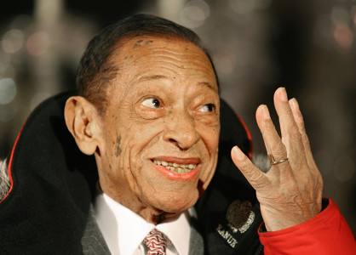
je m’appelle Henri Salvador. Mon prénom c’est Henri et mon nom de famille c’est Salvador. Je suis né le 18 juillet en 1917 en Guyane. C’est en Amérique du Sud. J’ai 90 ans. Je suis chanteur et j’aime beaucoup la musique. Mon père s’appelle Clovis et ma mère s’appelle Antonine. J’ai un frère qui s’appelle André et j’ai une sœur qui s’appelle Alice. Je suis célèbre. J’habite au centre de Paris. C’est très joli. Je suis marié pour la troisième fois. Ma femme s’appelle Catherine. Je ne suis pas célibataire. J’ai un fils. Il s’appelle Jean-Marie Périer. Je suis petit et j’ai de grandes oreilles. J’aime chanter. J’aime le cinéma aussi. J’ai fait un grand concert à Paris le 22 décembre 2007. Je suis mort le 13 février 2008 à Paris. Au revoir! Hé hé!

